Présentation
- Moi
- Logistique
- Plan de formation
- Tour de table

Démarrage logiciel
- Ouvrir
- Mode backstage (fichier)
- Ruban/Titre/Barre d’outils
- Onglets
- Fenêtre du classeur
- Feuille de calcul
  - Barre de formule
  - Feuille (vocabulaire/taille : 1 048 576*16384 de cellules soit environ 17,18 milliards de cellules. )
    - Création
    - Renommer
    - Déplacer
    - Mettre en couleur
    - Supprimer
  - Barre de défilement
  - Barre d’état

Saisie
- Cellule active
- Sélection d’une plage
- Validation
- Position des valeurs (gauche/droite)
- Modification
- Suppression

Couper copier coller
- Procédure au tableau => couper copier coller
- (Déplacer/dupliquer à la souris)
- Reproduire la mise en forme

Gestion des lignes et des colonnes
- Agrandir/ajuster largeur colonne
- Sélection
- #
- Insertion/suppression ligne/colonne
- Insertion/suppression cellule(s)

Mise en forme de la police
- Historique du mot
- Changement police
- Taille des caractères
- Gras/italique/souligner
- Couleur de remplissage/de texte
- Bordures

Alignement
- Alignement standard
- En largeur
- En hauteur
- Retraits
- Orientation (ne pas faire faire)
- Retour à la ligne auto/manuel
- Fusion de cellules

Exercice Budget vacances
- Rassurer sur l’objectif d’un exercice
- Accompagner pour le début
- Enregistrement :
  - Enregistrer
  - Réenregistrer
  - Enregistrement PDF
  - Partage du classeur

Fonctions automatiques
- Fonctionnement de la somme auto
- Composition d’une formule
- Utilisation dans l’exercice
- Correction manuelle des formules
- Recopie des formules
  - Formes de curseur
- Enregistrer
- Fermer/ouvrir un classeur

Format de nombre
- Décimales
- Comptabilité/monétaire
- Pourcentages
- Date
- Heure (0.723728)
- Fraction
- Scientifique
- Texte
- Séparateur de milliers
Pause aprèm J1

Formules de calcul
- Principe d’une formule
- Essai addition
- Essai division
- Essai addition + multiplication
- Touche de l’exposant
- Utilisation de références de cellules
  - Validation académique
- Calcul entre feuille

Séries incrémentées
- Dates
  - Options balise active
- Jour de la semaine
  - Entier
  - Abrégé
- Mois
  - Entier
  - Abrégé
- Texte et nombre
  - Texte nombre
  - Nombre texte
  - Textenombre
  - Nombretexte
- Trimestres
  - Trimestre 1
  - Trim 1
  - T 1/T1
- Nombres seuls
- Nombres avec écart
- Jour/date avec écart
- Balise active => recopie mise en forme

Formules incrémentées
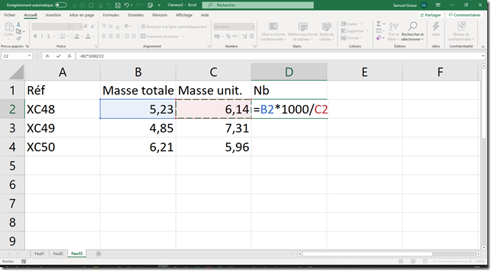
- Explications tableau
Copie incrémentée
Incrémentation de formule
- Messages d’erreurs
  - #DIV/0!
  - #VALEUR!
  - #REF!
- Références circulaires

Fin J1

Exercice Stock bois
- Finir la mise en forme
- Faire les séries
- Faire les formules de calcul
- Faire la correction
- Enregistrer

Mise en page
- Faire grandir le tableau (150 lignes)
- Figer/libérer les volets
- Masquer/afficher des colonnes/lignes
- Mode d’affichage « mise en page »
- Optimisation :
  - Colonne
  - Titres
  - Orientation
  - Taille de la feuille
- Échelle d’impression
- Montrer l’échelle automatique
- Imprimer les titres
- Entête et pied de page :
  - Saisie – modification de l’apparence (onglet accueil)
  - Onglet contextuel
  - « Chemin d’accès »
  - « Nom du fichier »
  - « Nom de la feuille »
  - « Date »
  - « Heure »
  - « Numéro de page »
  - « Nombre de page »
  - « Image »
    - Insérer
    - Dimension image
    - Dimension pied de page
  - Modèles d’entêtes/pieds de page
- Présentation Aperçu avant impression

Mise en page petit tableau
- Orientation
- Échelle manuelle
- Centrage horizontal/vertical

Références de cellules relatives absolues (exercice)
- Constater le problème
- Explication au tableau (prise de note après)
- Règle d’utilisation
  - Seulement si on recopie
  - Seulement si la valeur n’est pas dans la liste

Graphiques
- À quoi sert un graphique ?
- Objectifs d’un graphique :
  - Évolution
  - Comparaison
  - Proportion
Exercice :
- Sélection
- Description des graphiques existants
  - Histogramme
    - Groupé
    - Empilé
    - Empilé à 100%
  - Barre
  - Courbe
    - Très proche de l’histogramme
  - Aire
    - Très proche de la courbe
  - Secteur (anneaux)
  - Nuage de points (valeurs en X et Y)
  - Boursier (indice boursier : Volume/ouverture/max/min/clôture)
  - Surface (habillage de courbe)
  - Radar (jugement de valeur)
- Création du graphique
- Ne pas déplacer les éléments dans le graphique
- Découverte des éléments d’un graphique
- Relation dynamique en tableau et graphique
- Onglets contextuels
  - Création
    - Dispositions rapides
    - Styles du graphique
  - Disposition
    - Ajouter modifier :
      - Titre
      - Titre axe vertical
      - Titre axe horizontal
      - Légende à droite
      - Tester
        - Étiquettes de données
        - Table de donnée
        - Barre d’erreur
        - Barre haut/bas
      - Courbe de tendance
  - Mise en forme
    - Faire manipuler les 3 paramètres
- Impression du graphique
  - Avec graphique sélectionné
  - Avec feuille de calcul sélectionnée

Graphique en secteur
- Création « liste déroulante »
- Étiquettes de données
  - % à 1 décimale
- Éclatement des secteurs

Graphique en nuage de points (seulement montrer)
- Raccourci clavier Crtl + *

Graphique en radar
- Modification nom de l’élève
- Axe vertical => max 20

Graphique instantané
- F11 (rarement adapté)

Commentaire (clic droit ou Révision)
- Insérer
- Modifier
- Afficher/masquer
- Supprimer

Mise en forme conditionnelle
- Règle « supérieur à »
  - Montants >12000€ en orange
    - Format personnalisé
  - Montants >8000€ en bleu
    - Format personnalisé
  - Gérer la priorité des règles
  - Supprimer les règles pour le titre
- Unicité numéros de clients
- Barres de données
- « n valeurs les +/- élevées »
- Jeux d’icones
  - Modifier les seuils
  - Modifier les icones

Interaction avec les autres applications
- Copier-coller un tableau dans Word

